TURNO: Vespertino
Materia: Ciencia Política Curso: 4to División: 1ra y 2da (T.V.)
Semana: 20-09-20 al 30-09-20
Prof: Norma B. Vargas Curso: 4to Div.: 1ro y 2da. Email: profbio6005@gmail.com Turno: Vespertino

Contenido a trabajar: ¿Qué es el Poder?
Objetivo: Comprender qué es el poder y su relación con la política
Fecha de presentación del alumno/a: 18/10
Competencia: comprensión e interpretación de texto

¡BIENVENIDXS A LA 4ta CLASE DE CIENCIA POLÍTICA!

En esta 4ta clase, vamos a conocer otras conceptualizaciones para recién avanzar!!

➔1ro hablemos sobre el “Poder”, palabra que seguro escuchaste…

➔ ¿Qué es el Poder? La palabra PODER se utiliza con distintos significados

➔ Por ejemplo, si decimos:

* “puede que la manifestación sea multitudinaria”!
➔ “puede” ➔se refiere a la posibilidad que algo suceda

*“la ciudadanía pudo votar libremente”
“pudo” ➔se refiere a la capacidad de actuar –votar- de los Ciudadanos

* ”el Congreso tiene en su poder la decisión” y
“tiene en su poder” ➔se relaciona con el dominio sobre algo
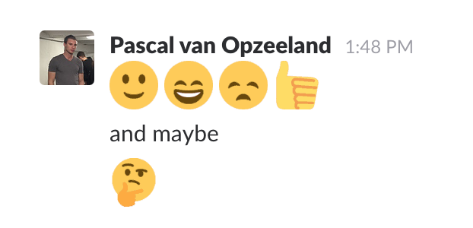
➔Pero veamos qué es el “Poder” según 2 pensadores

Filósofa Alemana ➔ Hannah Arendt
Piensa que el poder es la capacidad para ponerse de acuerdo entre iguales -no entre dominadores y dominados- sin coerción ni violencia. Es cualidad -o característica- de un grupo, no de un individuo. El poder se origina en un grupo (un pueblo, una comunidad, u otro tipo de grupo) y surge entre esas personas cuando actúan juntas, existe mientras se mantienen unidos pero desaparece cuando ese grupo se dispersa. Entonces el poder surge del acuerdo entre pares, entre iguales, y se basa en la voluntad común y en la acción colectiva. Cuando el poder está en peligro de desaparecer por la separación del grupo, aparece la violencia. La violencia es el instrumento para imponer decisiones a otros, para dominarlos, y por esto es jerárquica.

➔ Veamos con mayor atención, lo que piensa Hannah Arendt
➔Dice que el poder se puede originar en un grupo de personas, que puede ser una comunidad, un país, etc… es decir el tamaño del grupo puede variar! Y como surge de un grupo, no es cualidad de una persona!
➔ Dice que el poder surge cuando esa personas actúan juntas! Cuando hacen algo juntas
➔ Dice que surge entre pares, entre iguales! Es decir que algo comparten entre ellas, lo que hace que sean y se sientan pares o iguales, ej: un grupo de alumnxs, grupo de docentes, un grupo de trabajadorxs, los vecinos de un barrio, etc… Y qué los hace ser pares? el ser todos alumnxs, ser todos trabajadores, todos docentes, etc…
➔ Dice que el poder surge del acuerdo entre pares (acuerdo entre trabajadores, o entre docentes, entre vecinos, por ejemplo)
➔ Y que ese acuerdo se basa en la voluntad común (es decir la voluntad de todos) y en la acción colectiva (de los que comparten un mismo fin)
➔ Finalmente dice que el poder existe mientras… el grupo se mantiene unido! Y desparece si el grupo se dispersa, se separa surge: la violencia!

➔Ahora qué dice Michel Foucault?

Filósofo Francés ➔Michel Foucault
Piensa que el poder es un tipo de relación que se da entre individuos, entre grupos, clases o naciones. Esta relación es desigual y asimétrica, donde cada uno ocupa una posición, es decir unos dominan y otros se subordinan, En estas relaciones de poder, lo que se impone no es sólo una voluntad sobre otra, sino también creencias, intereses y valores. Además, el poder no se localiza en específicamente en la política o economía, sino que el poder atraviesa todas las relaciones sociales, es decir todas las relaciones entre las personas, por eso circula por toda la sociedad. Así para Foucault, todos los integrantes de una sociedad, actúan a veces como víctimas y otras como victimarios del poder, es decir todos participan del poder, y a la vez están sometidos a él.

➔ Dice que el poder es un tipo de relación –social- entre individuos, entre grupos, entre clases, etc… pero se trata de una relación desigual!

➔ Y en esa relación desigual uno/s dominan y otro/s se subordinan

➔ Entonces en esa relación desigual –donde uno domina y otro se subordina- entre individuos, entre grupos, clases, o entre naciones, se impone una voluntad sobre otra, pero también creencias, intereses y valores!

➔ Y ese poder dice Michel atraviesa todas las relaciones entre los individuos y por esto circula por toda la sociedad!

➔Pero veamos diferencias entre lo que piensa Foucault y Arendt 
➔ para Michel el poder está en la relación entre…?
Y esa relación cómo es……?

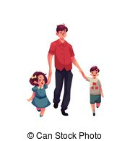
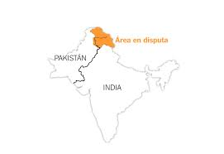
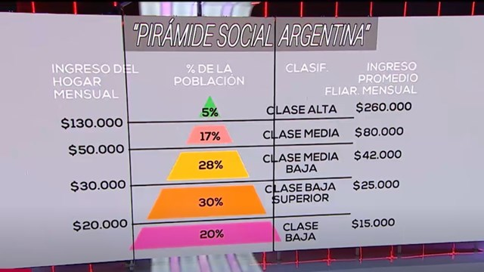
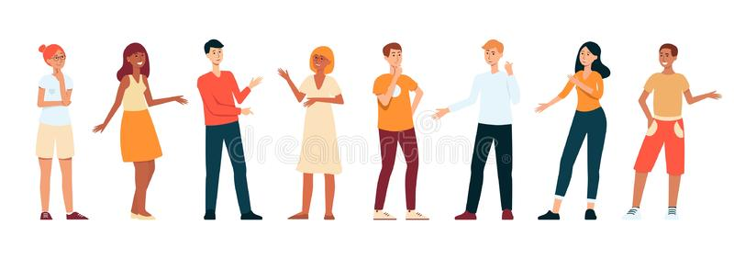
entre naciones o países
entre clases sociales

entre individuos
➔ para Hannah el poder surge del grupo de pares o iguales
Grupo de……. Y cómo es ese grupo……?

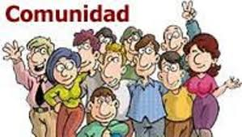
Vecinos
Estudiantes
Trabajadores

➔Retomemos la idea de Foucault de: el Poder como una relación de mando y obediencia y nos preguntemos ¿por qué unos logran mandar y otro/s obedecen?...

➔Para responder: veremos los medios o instrumentos que se utilizan para conseguir obediencia. Según el medio que se utilice desde el poder, para conseguir obediencia, se habla de 3 tipos de poder:
MEDIOS/ INSTRUMENTOS DEL PODER
Expresan la forma en que se ejerce el poder

*TIPOS de
PODER

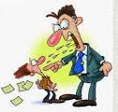

Se obtiene sumisión imponiendo condiciones gravosas (amenaza, castigo)

Poder
*CONDIGNO

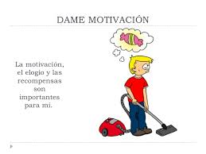
Logra obediencia a través de una recompensa, algo valioso para el individuo o grupo como para que renuncie a la propia preferencia

Poder
*COMPENSATORIOO

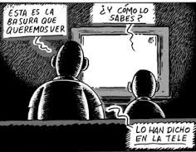
Se ejerce el poder influyendo en las creencias, y se acepta porque se lo ha internalizado. Los medios usados son la persuasión, educación adoctrinamiento, o manipulación, lo que lleva a someterse a la voluntad de otro/s.

Poder
*CONDICIONADO

➔ Agregamos que existen elementos concretos –materiales- y simbólicos –no materiales- que ayudan a ejercer el poder, ej., propiedades, dinero, fuerza física, prestigio, etc…, pero el poder no es algo que se posee como el dinero o un arma, sino que el poder está en la relación social entre las personas.

Actividades:
1- Busca las palabras que desconoces, anótalas y escribe el significado
2- Luego de leer todo el texto, elabora un mapa mental con los conceptos de poder?
Poder:
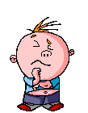¿Qué conceptos de Poder aprendimos? Escribe ideas o frases que los describan!

Poder:
¿?

3- Resuelve: ¿cuál concepto de poder aplicarías en cada caso?
a- Capacidad de acordar “los trabajadores organizaron un sindicato”
b- Capacidad de influir en la conducta de los otros “los empresarios lograron que los trabajadores aceptaran una reducción salarial”
4-Lee y analiza el caso de “los retiros voluntarios”: ¿Qué instrumentos y formas de ejercicio de poder piensas que utilizaron para influir en las decisiones de los empleados? ¿Podría haberse evitado esta situación si hubiera participado el Estado y cómo podría haber participado? Fundamenta tu respuesta

Los retiros Voluntarios en los años ´90
Con frecuencia en una relación de mando y obediencia se combina diferentes instrumentos de poder y formas de ejercerlo y, en consecuencia, el análisis resulta más complejo. Veamos un ejemplo:
El retiro voluntario es un método de reducción de personal, especialmente utilizado por las empresas del Estado durante los procesos de privatización en los ´90 para reducir la cantidad de personal o renovarlo. Se les daba a los trabajadores un plazo para que optaran entre quedarse en la empresa o renunciar de manera voluntaria y recibir a cambio una suma de dinero que en general equivalía al monto de una indemnización.
Muchos trabajadores adoptaron el retiro voluntario porque deseaban dejar su empleo y tenían un proyecto (comprarse una casa, montar un negocio propio, etc.) para el cual podían utilizar la suma de dinero que recibían. Otros querían permanecer en sus trabajos, pero también renunciaron. ¿Por qué? Una explicación podemos encontrarla en testimonios y denuncias sobre las maneras en que se encaraban los retiros en algunos lugares. Por ejemplo se citaba al trabajador y se le decía que se iba a realizar una reestructuración en la empresa y que no se le garantizaba que tipo de trabajo o qué función tendría a su cargo en el nuevo esquema si permanecía en la empresa, y se le planteaba la posibilidad de funciones de menor calificación, traslado a sucursales lejanas, etc. Incluso se ha llegado a enviar a varios trabajadores a una oficina vacía donde debían permanecer durante todo su horario sentados sin hacer nada.

Responde las tareas al correo del docente de tu curso y turno, y debes incluir los siguientes datos:
Turno: Vespertino
Curso: 4to División:_______________
Apellido y Nombre: ________________________________________
e-mail: _____________________________
Teléfono: _____________________________ (fijo o móvil)

